# 用况说明

学生管理系统：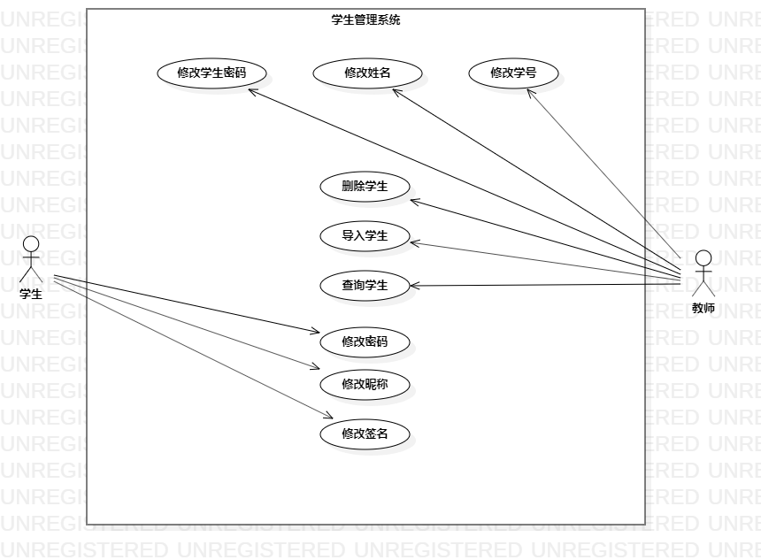

用况名称：学生管理系统

简 述：系统提供了教师和学生两种活动者对学生系统操作的功能，教师可以对自己管理的学生信息进行，导入、删除、查询、修改操作。学生仅可对自己的信息进行修改。

活动者：教师，学生

前置条件：以教师登录系统，以学生登录系统

基流：

B-1:教师选择导入学生信息

B-2:教师选择删除的学生

B-3:教师查询学生信息

B-4:教师选择学生并修改其密码

B-5:教师选择学生并修改其姓名

B-6:教师选择学生并修改其学号

B-7:学生修改自己的密码

B-8:学生修改自己的昵称

B-9:学生修改自己的签名

教师管理系统：

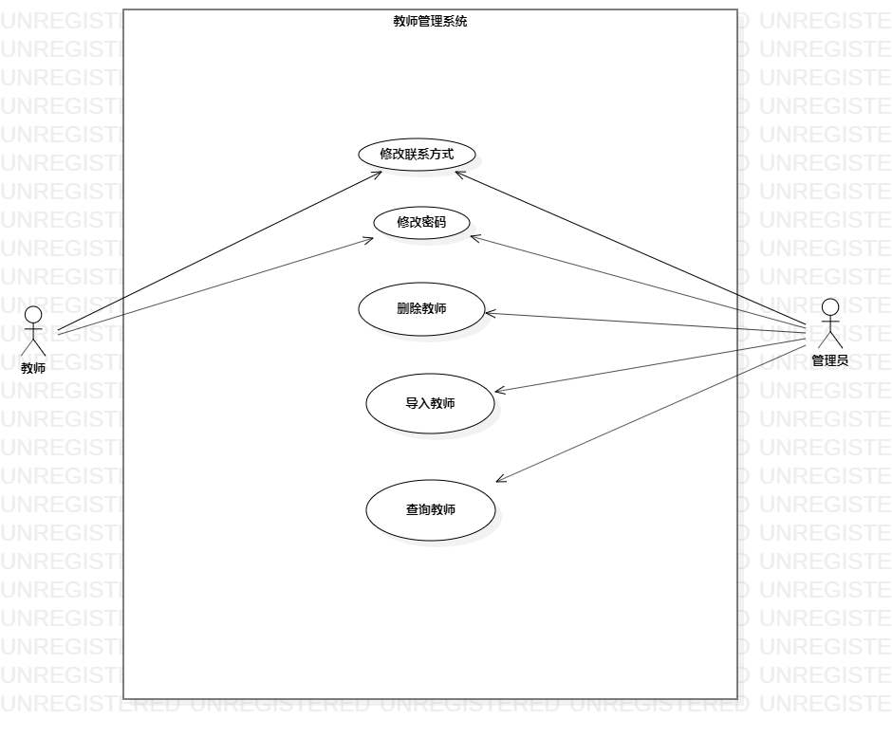

用况名称：教师管理系统

简 述：系统提供了教师和管理员两种活动者对教师系统操作的功能，管理员可以所有教师信息进行，导入、删除、查询、修改操作。教师仅可对自己的信息进行修改。

活动者：教师，管理员

前置条件：以教师登录系统，以管理员登录系统

基流：

B-1:管理员选择导入教师信息

B-2:管理员选择删除的教师

B-3:管理员查询教师信息

B-4:教师修改自己的密码

B-5:教师修改自己的联系方式

考试管理系统：

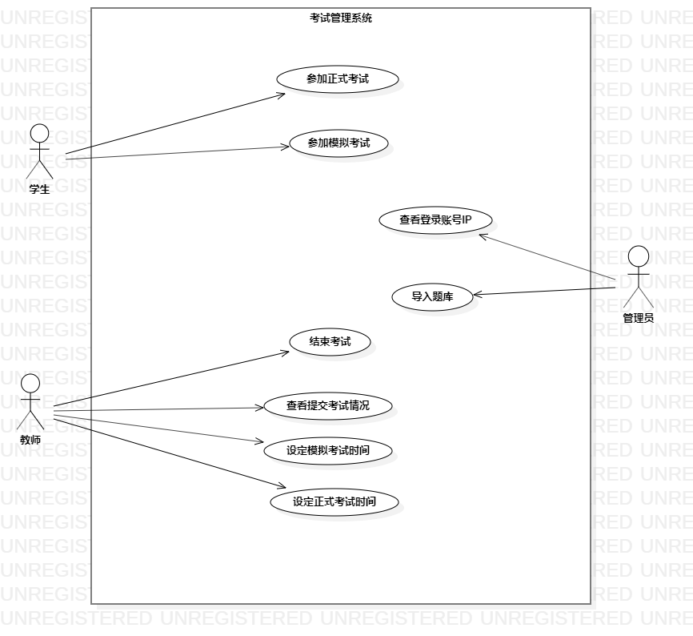

用况名称：考试管理系统

简 述：系统提供给管理员导入题库，查看系统中账号IP的功能。向教师提供管理考试进行的功能，分别是设定模拟考时间、设定正式考时间、结束考试，和查看考试提交情况。学生可以通过此系统参加模拟考试和正式考试。

活动者：管理员，教师，学生

前置条件：以管理员登陆系统，以教师登录系统，以学生登录系统

基流：

B-1:管理员导入题库

B-2:管理员查看登录账号IP

B-3:教师设定模拟考试时间

B-4:教师设定正式考试时间

B-5:教师提前结束考试

B-6:教师查看考试提交情况

B-7:学生参加模拟考试

B-8:学生参加正式考试

成绩管理系统：

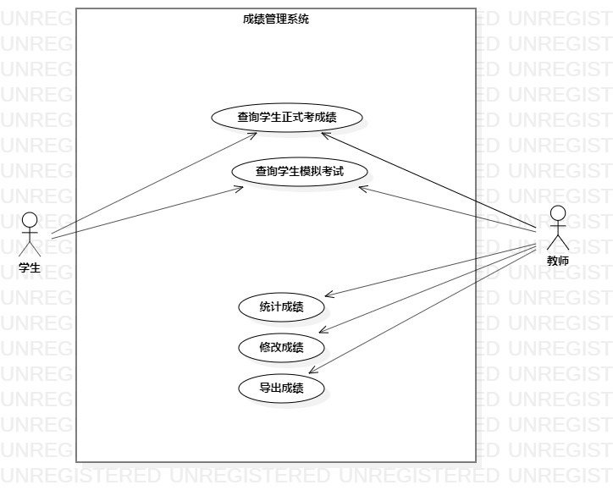

用况名称：成绩管理系统

简 述：系统面向老师和学生提供了查询学生正式考成绩和查询学生模拟考试的功能，除此之外老师还单独拥有统计、修改、导出成绩的功能。

活动者：教师，学生

前置条件：以教师登录系统，以学生登录系统

基流：

B-1:(学生\老师)查询(自己\全员)正式考试成绩

B-2:(学生\老师)查询(自己\全员)模拟考试成绩

B-3:教师修改成绩

B-4:教师统计成绩

B-5:教师导出成绩

总结：通过这次分析设计的实践，让我感受到生活中的任何一件比较抽象的，或者说理所应当这么做的一些事物，其实都可以把他提取成一个对象，并且这个对象之中的关系是如此的紧密而具有合理性，而这也是在分析设计过程之中的难点，就是得把一个很抽象的东西化为实体，给他们分类、关联。并让他们完整，合理，简单。让我明白了一个好的系统，进行一个完整的分析和设计是十分有必要也是十分重要的。